Vårbrev
Vindö-Överby Villaägareförening – 2022-04-12

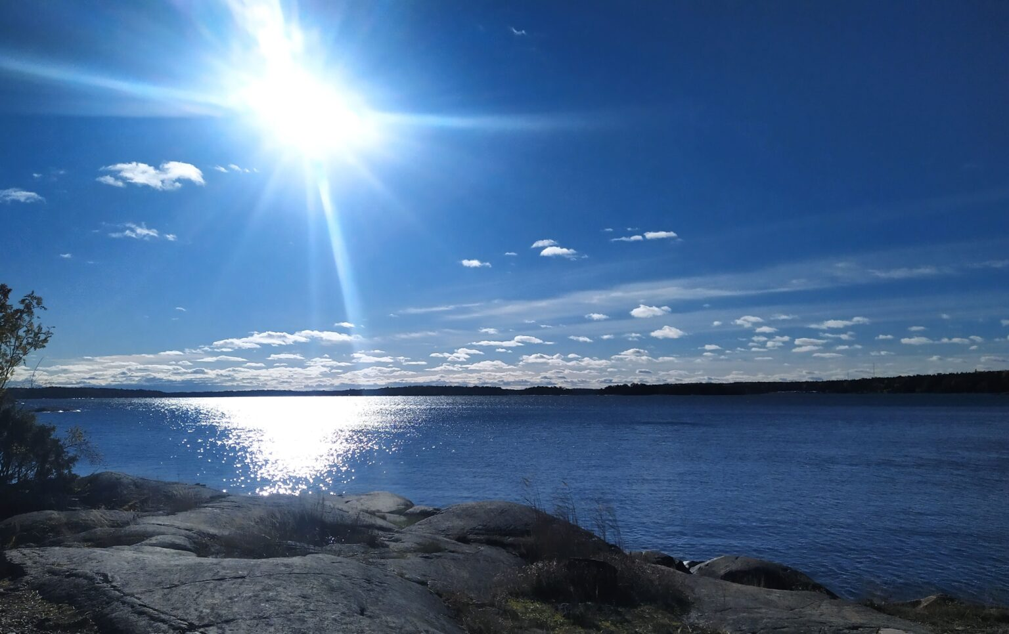
Snart är sommaren här
”och Vindö strömmar blommar av segel och båtar i färg………..” Carl-Anton

Vårens gemensamma städdag äger rum den 23 april, kl 10 – 13.
På städdagen den 23 april kan alla medlemmar i VÖV även i år bidra med arbetsinsatser för att hålla våra gemensamma marker och vatten tillgängliga för rekreation under övriga delar av året. Ta med egna redskap och verktyg – till exempel röjsax, motorsåg, sekatör, kratta, presenning eller dylikt att dra grenar på, och kolla att din olycksfallsförsäkring är aktiv.

Flismaskinen kommer även i år att finnas på plats under städdagen den 23 april. På söndagen flisar maskinen åt vår grannförening Tammstorp. Kontakta Johnny Brenemark för besked om tid och plats under lördagen den 23 april: 070 415 41 56.

Nytt för i år är att vi övergår till kontinuerlig städning av baden under året för att koncentrera våra insatser där behovet är störst. Det är alla badande medlemmars ansvar att städa undan tång och annat som flutit i land och hålla efter sly nere vid baden. Om du inte använder tången till gödsling på din fastighet lägger du den på en bra uppläggningsplats.

Vårstädningen koncentreras till fem platser i år:

- Vid Bränneriträsket koncentreras årets städinsats till badplatsen i anslutning till Lomsjövägen. Ett lass med sand kommer att finnas tillgängligt för transport till badplatsen. Ulla Backe finns på plats, 0705326612.

- Vid Stora Badet behöver sly röjas på vägarna ned till sandstrand och hopptorn och samlas ihop vid vägen ned från Bäckmanvägen respektive Tammstorpsvägen. Vid hopptornet behöver trampolinen plockas ned och läggas på berget för underhåll. Hasse Jansson finns vid hopptornet och Agneta Sundberg vid nedgången från Bäckmannsvägen. 070 635 50 92.

- Vid boulebanan vid Tammstorpsvägen koncentreras årets städinsats på att röja vägen bort till Sydvästvägen inklusive diket utmed vägen. Flismaskinen kommer att finnas vid Boulebanan och vid Sydvästvägen vid transformatorn. Samling boulebanan. Erik Zetterman finns på plats.

- Vid Långsjön behöver nedfallna träd och kvistar tas om hand och transporteras upptill flismaskinen där Långsjövägen möter stigen nedtill badplatsen. Sand till badstranden kommer att finnas för transport nedtill badstranden. Bryggan behöver fixas och spänger finns för utplacering på våta övergångar.
Birgitta Stenbäck finns på plats, Tel 0730 39 34 74

- På fotbollsplan finns det två fotbollsmål för montering. Johnny Brennermark finns på plats.

Anmäl, senast 20 april, till styrelsen vilket område du väljer och om du vill ha förtäring efter städningen vid Sällska huset från 1315. Du är också välkommen med frågor: styrelsen@vindo-overby.se

Alternativ till deltagande i städdagen
Om du inte kan delta under städdagen har styrelsen nedanstående projekt som kvarstår från förra året som kan utföras vid valfri tidpunkt:

Långsjön | A. Röja Bäverstigen mot Gökvägen
 | B. Rensa diket till mellanputten,
Stora Badet, Hopptorn | C. Röja sly intill första gångbron och framtill vattnet för att underlätta sjösättning av småbåtar.
 | D. Smart markering för att styra parkering av cyklar och barnvagnar bort från gångytan fram till första gångbron.
Bränneriträsket - Barnviken | F. Rensa diket mellan Bränneriträsket och Barnviken.
Eksjövägen | G. Många nedfallna träd finns att ta hand om längs vägen både på föreningens mark och på några fastigheter.

Anmäl till styrelsen om du väljer ett område. styrelsen@vindo-overby.se

Mätning av TBT i VÖVs regi äger rum den 24 april
Under hösten 2021 och våren 2022 har styrelsen ägnat en del tid åt problemet med att hjälpa våra medlemmar att sjösätta TBT fria båtar i vår. Ett 30 tal båtar är anmälda till mätningen den 24 april av Happy Boat. Till dessa kommer ett antal i våra grannföreningar Tammstorps och Abborrkroken.
Styrelsens förhoppning är att mätningen ska leda till att föreningens vatten ska bli renare och ge bättre livsbetingelser för våra vänner i havet.

Traditionellt midsommarfirande i år!
I år firar vi midsommar traditionsenligt på fotbollsplanen invid Sydvästvägen. Mer info kommer på hemsidan och på Facebook. Har du eller ditt företag en gåva till lotteriet eller är du intresserad av att hjälpa till att leda lekar, brygga kaffe, sälja kaffe/lotter eller med något annat, kontakta styrelsen@vindo-overby.se eller ring Jacqueline direkt på tel. 076-199 40 90.

Simskola äger rum vecka 29 och 30
Veera kommer att leda simskolan denna sommar och på grund av två återbud från påtänkta simlärare söker föreningen nu efter en till simlärare. Hör av dig till föreningens mejl om du vet någon ungdom som är intresserad av att hjälpa Hedvig med simundervisningen i sommar. Undervisningen sker vid Storabadet, vecka 29 och 30 (18/7 - 29/7) måndag-fredag på förmiddagarna med start kl 1000. Simmärkestagning vid Långsjön på eftermiddagarna under samma period.

Simskoleavgiften är 1 000 kr för VÖVs medlemmar och i mån av plats 1 200 kr för icke medlemmar. Syskonrabatt utgår med 200 kr per tillkommande barn. Anmälan och betalning i förväg sker via hemsidan: vindo-overby.se. Anmälan öppnar 1 juni till 1 juli och är bekräftad vid betalning.

Exakta tider, gruppindelning med bland annat ”25:an” (för de barn över 7 år vars vattenvana och kunskaper tillåter en satsning på att simma en lite längre sträcka på 25 meter) och annan information skickas ut efter din anmälan och betalning.

Boule turnering och Pubkväll!
Vi hoppas detta kan genomföras i år! Håll utkik på hemsidan och Facebook efter mer information.

Årsmötet
Årsmötet går av stapeln söndagen den 7 augusti kl 11 vid Sällskahuset (Sydvästvägen). Motioner skall vara styrelsen tillhanda senast den 1 juni 2020.

Övrigt på gång inom VÖV
- Sjö arbetsgruppen som tillsattes vid årsmötet har arbetat under året och kommer att presentera en rapport på årsmötet.
- Om anslutningen till vårens städdag blir låg kommer föreningen att behöva se över om skötseln av våra gemensamma marker och vatten i framtiden kan vila enbart på frivilliga insatser. Om du vill att frivillighets principen ska fortsätta råda inom föreningen är det viktigt att du kommer med på städdagen.
- Vissa fastighetsägare använder föreningens mark för odlingsbäddar, båtuppställningar, komposter med mera. Om du är en av dessa får du chans att rätta till det innan föreningen hör av sig under våren!

Fridlysta växter
Till sist, tänk på att det finns fridlysta växter på våra gemensamma marker som berikar oss alla där de står och inte får grävas upp flyttas till annan plats.

Vi ses på städdagen!

Styrelsen för Vindö Överby Villaägareförening,
genom Agneta Sundberg

